Rafał Zdaniuk

Informatyka rok I stopień II

**Dokumentacja księgarni internetowej o nazwie „Euforia”**

Aplikacja została utworzona w języku Java przy użyciu frameworku Spring.

Strona korzysta z bazy danych mysql, w której przechowuje książki. Dzięki aplikacji mamy możliwość zamawiania oraz przeglądania książek dostępnych w serwisie. Strona posiada zabezpieczenia dostarczane przez Spring Security. Korzystając z aplikacji mamy możliwość do pełnej autoryzacji. Z poziomu administratora strony możemy dodawać, usuwać oraz edytować książki, ich autorów, a także gatunki. Aplikacja symuluje zakupy w księgarni pomijając etap płatności. Administrator decyduje o tym czy transakcja została zrealizowana dzięki zmianie statusu książki.

Na stornie głównej znajduje się opcja rejestracji, lub jak już użytkownik posiada konto opcja zalogowania się. Strona posiada pasek nawigacyjny, w którym znajduje się:

* Strona główna – klikając na nią przekierowuje użytkownika do strony startowej;
* Katalog – pod nim znajduje się zbiór książek dostępnych w sklepie. Podany jest w nim tytuł, autor, gatunek, rok wydania, cena oraz ilość dostępnych książek na stanie księgarni;
* Autorzy – po kliknięciu wyświetlana jest lista autorów, których książki dostępne są w sklepie;
* Gatunek – jest to rodzaj filtru, po wybraniu przez użytkownika interesującego go gatunku książki (np. fantasy, horror, komedia, itp.) wyświetlą mu się interesujące go zasoby;
* O księgarni – krótka informacja dotycząca strony;
* Kontakt – podany jest sposób skontaktowania się z administratorem strony, telefonicznie lub za pomocą maila.

Użytkownik chcąc kupić wybraną książkę dodaje ją najpierw „do koszyka”. Przeglądając swój zasób w koszyku użytkownik widzi cenę każdej wybranej przez siebie książki oraz sumę swoich zakupów. Może on dokonać zakupu, bądź zrezygnować z niego usuwając wybraną książkę. Aplikacja napisana jest przy użyciu wzorca model view controller oraz budowana przy użyciu graddle.

Użyte zależności w build.graddle

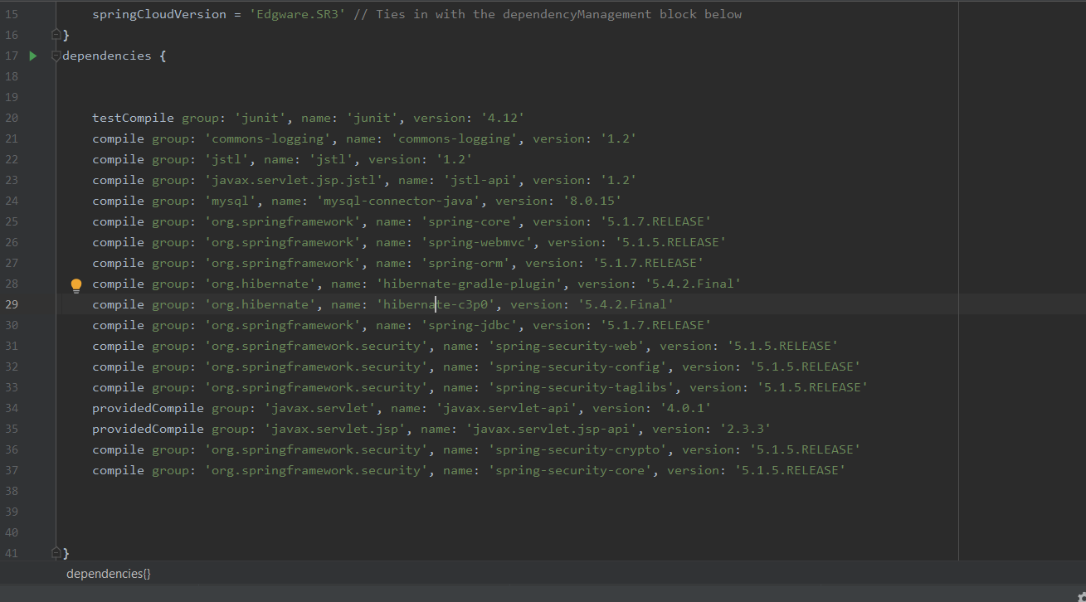

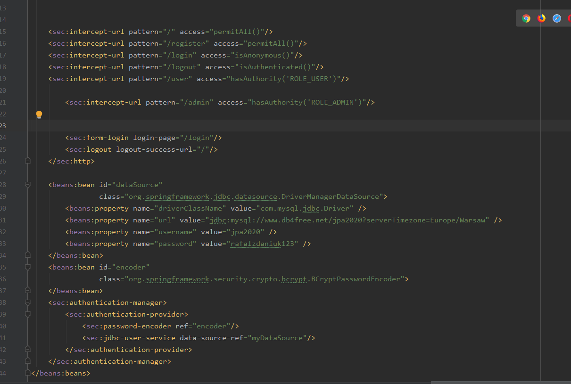

Konfiguracja Spring Security

Widoki napisane zostały przy użyciu technologii JSP (JavaServlet Pages) oraz JSTL (Java Standard Tag Library).

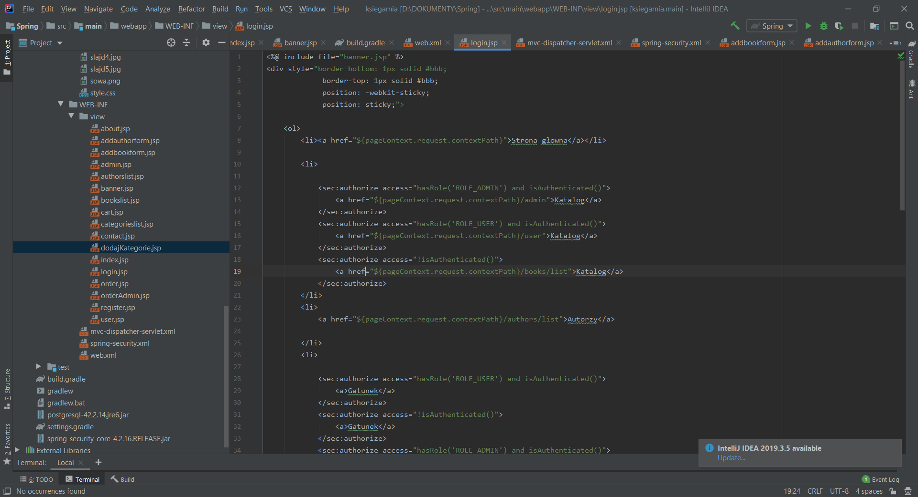

Struktura aplikacji składa się z: kontrolerów, klas reprezentujących encję bazy danych, serwisów oraz klas wykonujących zapytania HQL.

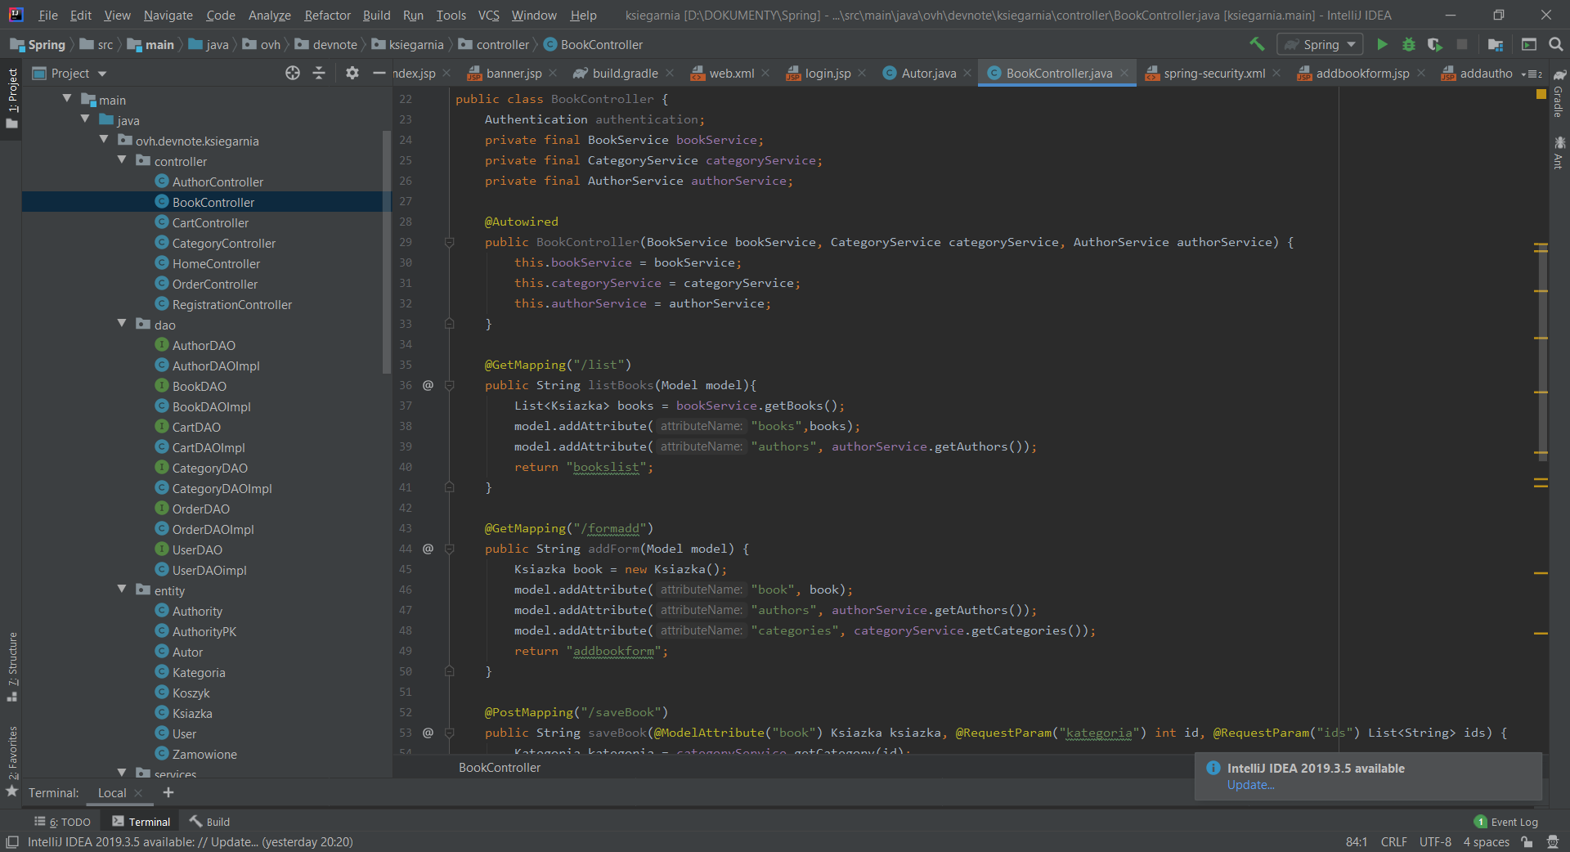

Kontroler odpowiada za komunikację między modelem a widokami. Dla przykładu kontroler pobiera wartości wyrzucone z formularzy po to by przekazać je klasie odpowiedzialnej za zapytania.

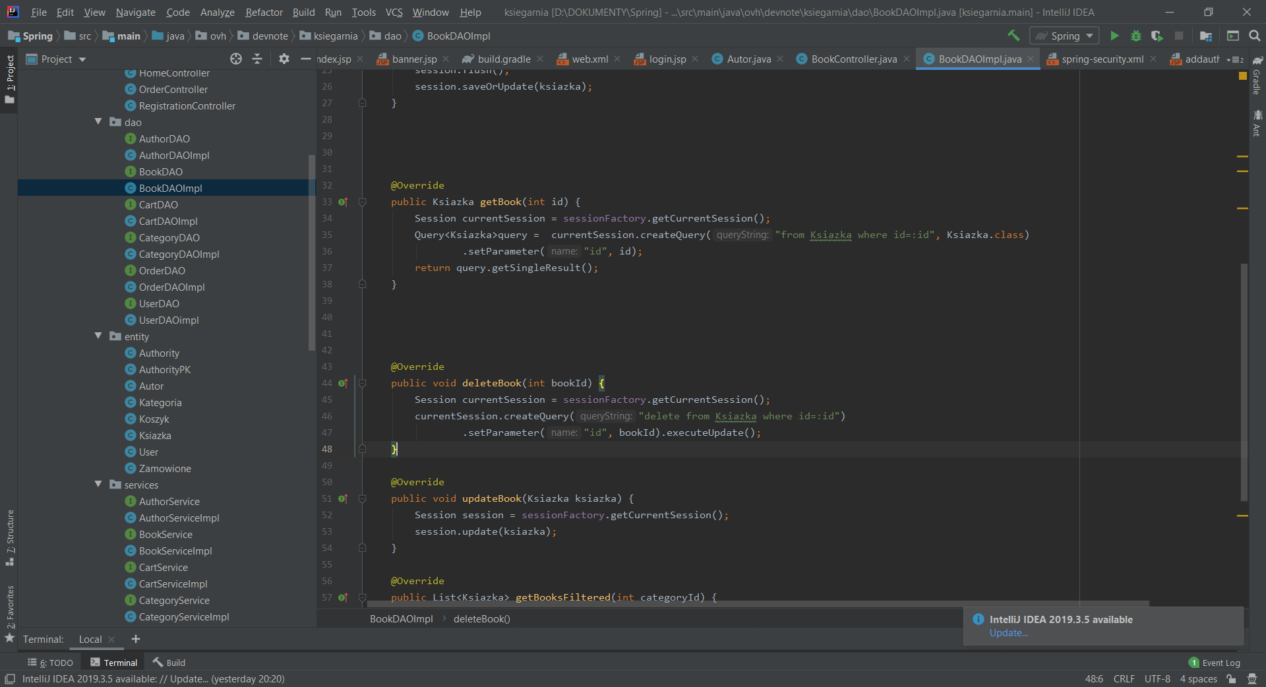

Kontroler opiera się na przyjmowaniu żądań Get, Post, Put, Delete.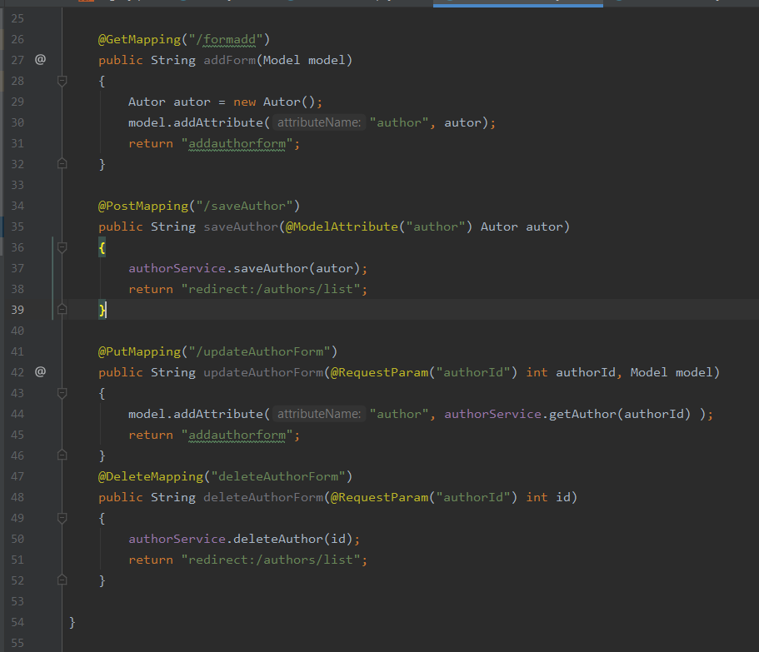

Tabele bazy danych przedstawione w klasach.

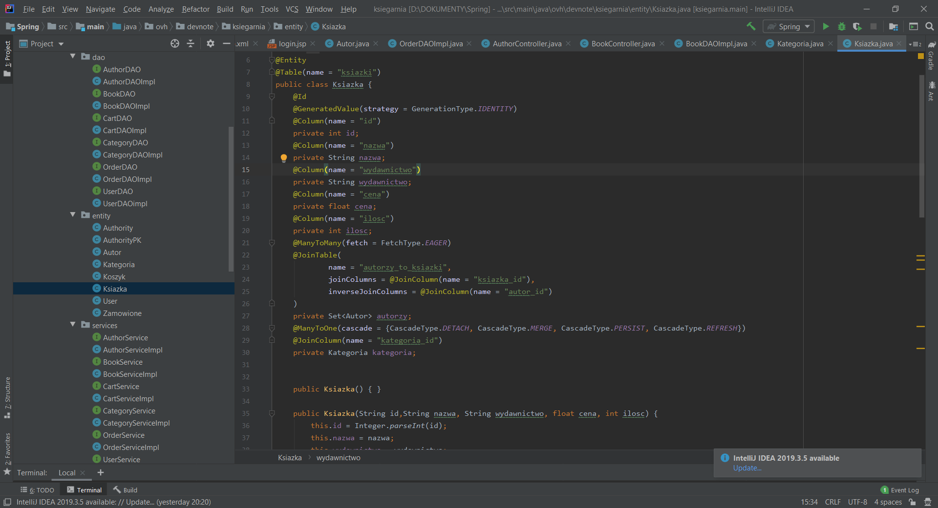

Zawierają one wszystkie pola które posiadają tabele będące w bazie danych, a także opis relacji pomiędzy nimi.

Konfiguracja połączenia z bazą danych znajduje się w pliku mvc-servlet-dispather.xml.  
W naszym przypadku jest to baza mysql postawiona na jednym z darmowych serwerów. W konfiguracji należy podać dane logowania użytkownika, adres do bazy danych, sterownik z jakiego będziemy korzystać a także informacje takie jak strefa czasowa w której pracuje serwer.

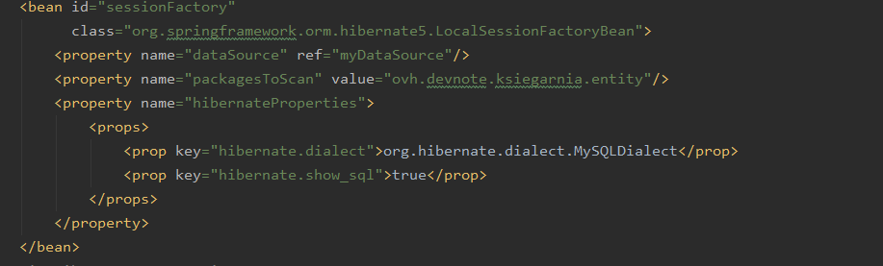

Dzięki adnotacji @PreAuthorize możemy dokonać zażądać autoryzacji od użytkowników którzy próbują skorzystać z danej części aplikacji.

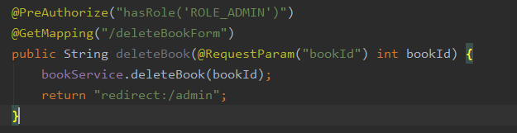

Dodatkowo możemy całkowicie zabezpieczyć dostęp używając intercept-url

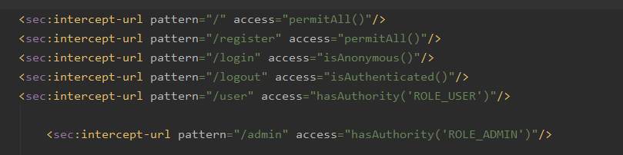

Logowanie do serwisu odbywa się za pośrednictwem sesji. Dzięki temu możemy otrzymać dokładne informacje który z użytkowników jest aktualnie zalogowany oraz jakie posiada prawa dostępu.

